Přihláška

Příměstské tábory Milín (Registrační č. projektu: CZ.03.2.65/0.0/0.0/16_047/0007275)

Příměstské tábory na Podbrdsku (Registrační č. projektu: CZ.03.2.65/0.0/0.0/16_047/0009380)

Údaje o dítěti:

Jméno a příjmení dítěte: …………………………………………………………………………………………………………………………………………………..
Bydliště: ..................................................................................................................................................................................
Datum narození: ................................................... Zdravotní pojišťovna: ..............................................................................
Poznámka (zdravotní omezení dítěte, speciální dieta, alergie, jiné): ..................................................................................................................................................................................................................................................................................................................................................................................................
Údaje o zákonných zástupcích dítěte:

Jméno a příjmení matky: ........................................................................................................................................................
Žije s dítětem ve společné domácnosti: ANO/NE
Adresa trvalého bydliště: ………………………………………………………………………………………………………………………………………………….
Mobilní telefon: ................................................................Telefon do zaměstnání: ...............................................................
E-mail: .....................................................................................................................................................................................
Údaje o zaměstnavateli (název, adresa zaměstnavatele): ………………………………………………………………………………………………………………………………………………………………………………………….

Jméno a příjmení otce: ...........................................................................................................................................................
Žije s dítětem ve společné domácnosti: ANO/NE
Adresa trvalého bydliště: ………………………………………………………………………………………………………………………………………………….
Mobilní telefon: ...............................................................Telefon do zaměstnání: ................................................................
E-mail: .................................................................................................................................................…………………………………
Údaje o zaměstnavateli (název, adresa zaměstnavatele)¹: ………………………………………………………………………………………………………………………………………………………………………………………….
Organizátor: Obec Milín, 11. května 27, 262 31 Milín
Termín: | Tábor: | Předpokládaná dotovaná cena | Přihlašuji:
8.7. – 12.7.2019 | 7 komnat šaolinů | 600,-- | ANO/NE
8.7. – 12.7.2019 | Adventure | 950,-- | ANO/NE
15.7. – 19.7.2019 | Týden se ZUŠ Rožmitál p. Tř. (v Milíně) | 750,-- | ANO/NE
15.7. – 19.7.2019 | Škola hrou | 950,-- | ANO/NE
12.8. – 16.8.2019 | Do muzea zadními vrátky (naplněna kapacita - náhradník) | 600,-- | ANO/NE
19.8. – 23.8.2019 | English Camp – Týden pro děti s angličtinou (Březnice) | 900,-- | ANO/NE
19.8. – 23.8.2019 | English Camp (v Milíně) | 600,-- | ANO/NE

Potvrzení:
Potvrzuji odesláním přihlášky, že moje dítě je schopno po zdravotní a psychické stránce absolvovat příměstský tábor a že netrpí žádnou infekční či jinou chorobou, která by mohla ohrozit zdraví ostatních účastníků příměstského tábora. Veškeré údaje, zde uvedené, slouží pouze pro potřeby Obce Milín IČ: 00 242 730, jako pořadatele akce Příměstské tábory Milín a Podbrdsko.
Souhlas se zpracováním osobních údajů:
Odesláním přihlášky souhlasím se shromažďováním, zpracováním a uchováním uvedených osobních údajů Obcí Milín, IČ: 00242730, výhradně pro účely přihlášení a evidence účasti dítěte na příměstském táboře pořádaném v rámci projektu Příměstské tábory Milín a Podbrdsko. Tento souhlas uděluji jako podpořená osoba ke všem osobním údajům obsaženým v tomto formuláři, a to na dobu zapojení v projektu (tedy po dobu využívání služby péče o dítě) s navýšením o povinnou lhůtu 10 let archivace dokumentů vztahujících se k projektu (lhůta začíná běžet 1. ledna následujícího kalendářního roku po vyplacení závěrečné platby, příp. po poukázání přeplatku dotace zpět poskytovateli). Informace o podpořených osobách jsou uchovávány v souladu s platnými zákony České republiky. Osobní údaje podpořených osob jsou plně zabezpečeny proti zneužití. Osobní údaje nebudou předány žádné další osobě, s výjimkou subjektů oprávněných provádět u zpracovatele osobních údajů kontrolní činnost na základě zvláštních předpisů. Zároveň jsem si vědom/a svých práv podle § 12 a § 21 zákona č. 101/2000 Sb., o ochraně osobních údajů, ve znění pozdějších předpisů (zejm. práva přístupu k informacím, k opravě a doplnění). Uvedené údaje jsou přesné a pravdivé a jsou poskytovány dobrovolně. Odesláním přihlášky souhlasím s pořizováním fotografií dítěte z průběhu táborových aktivit a jejich případným zveřejněním na oficiálních webových stránkách a soc. sítích Obce Milín a partnerů projektu.
Informace o platbě:
K úhradě „táborného“ prováděné bezhotovostně na účet Obce Milín, budete vyzváni. Částku bude nutné uhradit nejpozději do 30 dnů před nástupem na příměstský tábor. Po dodání potřebných dokumentů: smlouva o poskytování služeb péče o děti, potvrzení o postavení podpořené osoby na trhu práce, monitorovací list podpořené osoby a připsáním platby na účet Obce Milín bude dítě definitivně přihlášeno. Storno podmínky jsou uvedeny v Provozním řádu příměstského tábora. V případě podání většího množství přihlášek a překročení kapacity jednotlivých turnusů příměstského tábora rozhoduje o přijetí dítěte čas podání přihlášky.
To, že jste podali přihlášku včas a Vaše dítě je přihlášeno budeme potvrzovat e-mailem.
Podáním přihlášky zároveň potvrzuji, že jsem se seznámil/a s provozním řádem příměstského tábora. Vyplněnou přihlášku (vč. podpisu zákonného zástupce dítěte) zašlete v příloze elektronicky (v podobě scanu nebo kvalitní fotografie) na e-mailovou adresu: milin.dotace@volny.cz nebo předejte na podatelně Obecního úřadu Milín v úřední hodiny, příp. zašlete poštou.
V ……………………………………………. dne …………………………………………. ................……………………………………………………
podpis zákonného zástupce dítěte

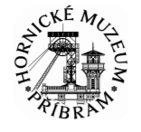
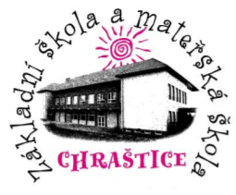
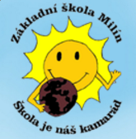
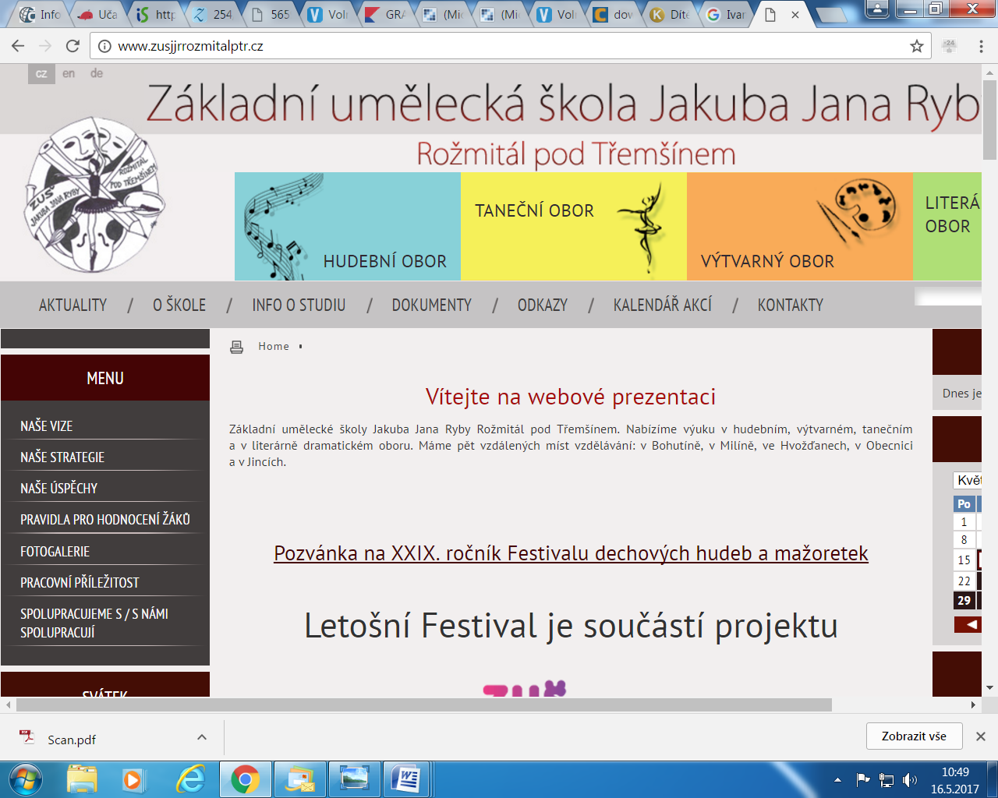
Partneři projektu Příměstské tábory Milín - Chraštice

V případě nezaměstnaných osob aktivně hledajících práci bude uveden úřad práce, ve kterém je osoba registrována, osoby v procesu vzdělávání uvedou údaje o škole či v případě rekvalifikace prosíme o název instituce poskytující rekvalifikační kurz (včetně názvu kurzu).

